Bild:
Awesome Earthmovers
Awesome Earthmovers
Editor Autor: Lisa-Maria Heigl,
Location Ort: Schweiz
Photo Foto: Lisa-Maria Heigl,
Date Datum: 04/2024

REWAG setzt bei Abfallverwertung auf Maschinen von SENNEBOGEN

Inmitten der Gemeinde Kaiseraugust nahe Basel setzt die REWAG Entsorgung AG auf nachhaltige Recyclingtechnologien. Tausende Tonnen Abfall von Hausmüll bis hin zu Bau- und Abbruchabfällen werden dort jedes Jahr recycelt. Die Arbeiten werden von mehreren SENNEBOGEN-Maschinen übernommen – darunter auch eine der neuesten Innovationen, der SENNEBOGEN 824 G.

Die REWAG Entsorgung AG, gegründet im Jahr 1996, ist ein renommierter Entsorgungsspezialist, der sich auf die fachgerechte Entsorgung aller Arten von Abfallstoffen aus Unternehmen und Privathaushalten spezialisiert hat. Das Unternehmen betreibt drei Standorte in der Schweiz, darunter Münchenstein, Sissach und den Hauptstandort in Kaiseraugust – alle innerhalb eines 30-Kilometer-Radius um Basel. Ihre Dienstleistungen umfassen die Annahme, Verwertung, Sortierung und Verarbeitung von Abfällen für den Weitertransport.

Ein zentrales Credo der REWAG Entsorgung AG besteht darin, sämtliche Wertstoffe in den Materialkreislauf zurückzuführen, während Reststoffe per Bahn abtransportiert und durch Verbrennung Strom und Wärme für Basler Haushalte produziert werden. Dabei legt das Unternehmen großen Wert auf umweltfreundliche Entsorgungsprozesse, da die Abfälle größtenteils manuell von spezialisierten Mitarbeitern und Materialhandlern sortiert werden.

Die REWAG steht zu SENNEBOGEN

Am Hauptstandort in Kaiseraugust sind 24 Mitarbeiter tätig, darunter fünf Maschinenführer. Vor kurzem entschied sich das Unternehmen für eine Neuanschaffung, da der vorherige 821 E bereits 14.000 Betriebsstunden (2.000 pro Jahr) erreicht hatte. Die Wahl fiel auf das Nachfolgemodell, den 824 G, der seit dem 18. März 2024 im Einsatz ist. Dieser überzeugt mit einer Reichweite von 12 Metern und einem Einsatzgewicht von bis zu 26,3 Tonnen.

„Wir waren mit der alten Maschine sehr zufrieden. Deshalb war für mich immer klar, dass wir uns wieder für diese Marke entscheiden würden", erklärt Betriebsleiter Urs Kaiser. Zudem sind die SENNEBOGEN-Maschinen einfach zu bedienen. Jeder Fahrer fährt jede Maschine. Alle sind bereits damit vertraut, wie diese Materialumschlagmaschinen funktionieren, so dass jeder Fahrer schnell mit jeder Maschine effizient arbeiten kann.

Für den Sortierprozess werden insgesamt drei Umschlagbagger eingesetzt, darunter neben dem 824 G auch ein mobiler 817 E und ein stationärer Elektrobagger 821 E in der Halle.

Mehr als nur Effizienz

Die Entscheidung für die Sennebogen-Maschinen beruhte nicht nur auf ihrer Leistungsfähigkeit, sondern auch auf ihrer Umweltfreundlichkeit und Energieeffizienz. Die Maschinen verfügen über einen effizienten Dieselmotor mit Leerlaufautomatik und optimierter Hydraulik sowie ein SENCON-Steuerungssystem, das dem Fahrer ermöglicht, den Energieverbrauch genau zu kontrollieren. Die Abgasanlage der Stufe V trägt ebenfalls zur Umweltfreundlichkeit der Maschine bei.

Auch das Design der neuen MaxCab-Kabine überzeugt. Ergonomische Sitze und eine hochwertige Klimatisierung in der geräumigen MaxCab der neuesten Generation bieten einen guten Komfort. Dank der durchgehenden Windschutzscheibe kann zudem der gesamte Arbeitsbereich gut überblickt werden, was zur Sicherheit aller Mitarbeiter beiträgt.

Service so einfach wie noch nie

Es sind nicht nur die einfache Bedienung und der Komfort in der Kabine, die dem Unternehmen und seinen Fahrern zugutekommen. Die Kombination aus bedienerfreundlichem Design und hervorragendem Kundenservice hat die Maschinen von SENNEBOGEN für die REWAG Entsorgung AG zur ersten Wahl gemacht. Pascal Graff, der Fahrer, der die Hauptverantwortung für den 824 G trägt, betont: "Ich mag die einfache Wartung dieser Maschine sehr. Bei der SENNEBOGEN G-Serie wurde vieles optimiert. Der Service, die Ersatzteilverfügbarkeit und die Unterstützung durch die Kuhn Schweiz AG und SENNEBOGEN sind das Tüpfelchen auf dem i."

Bildunterschriften:

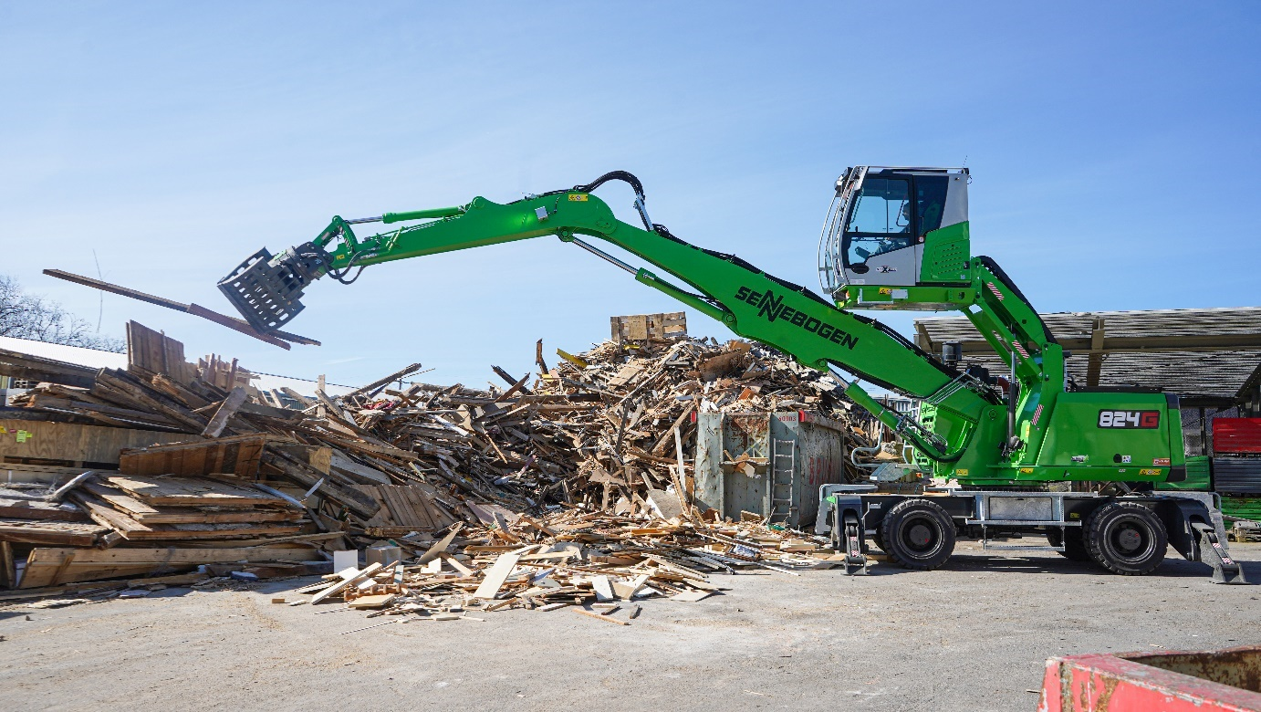
Mit dem Sortiergreifer werden die Holzspaten an der dafür vorgesehenen Stelle abgelegt.

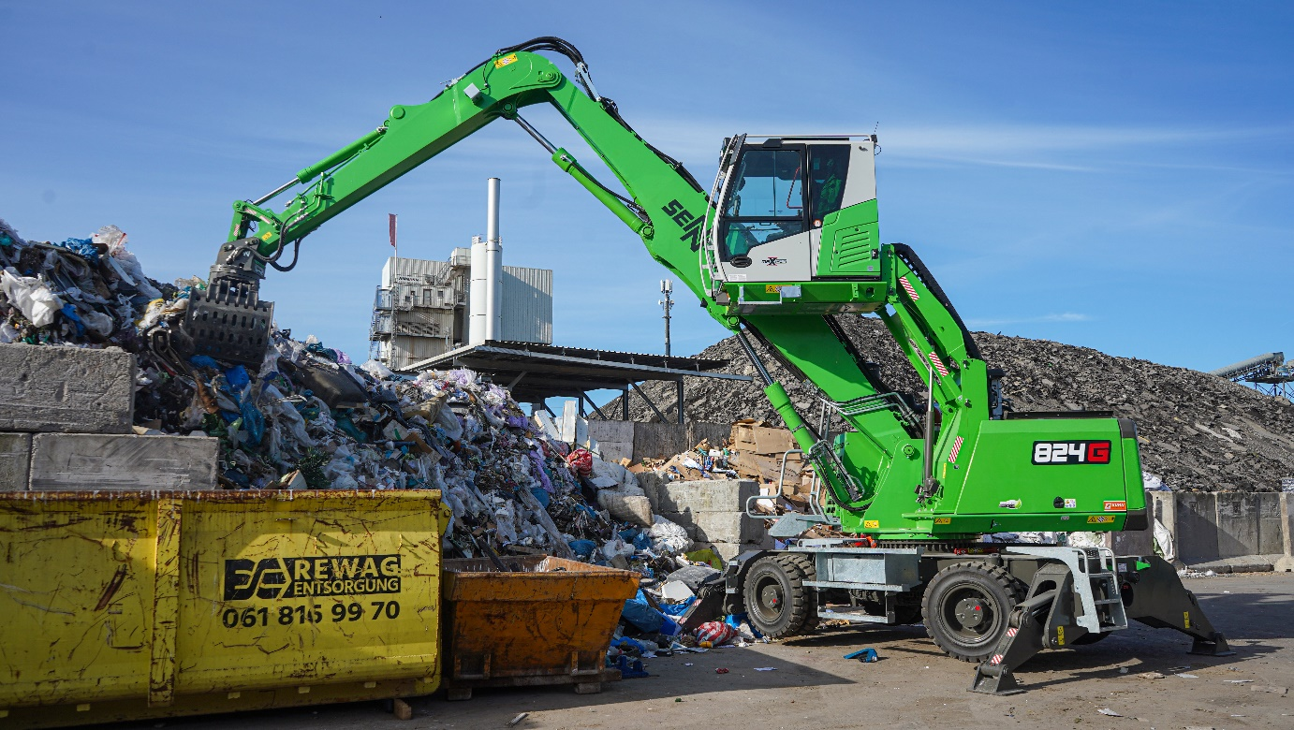
Effizient und kompakt – der 824 G im Dauereinsatz bei der REWAG.

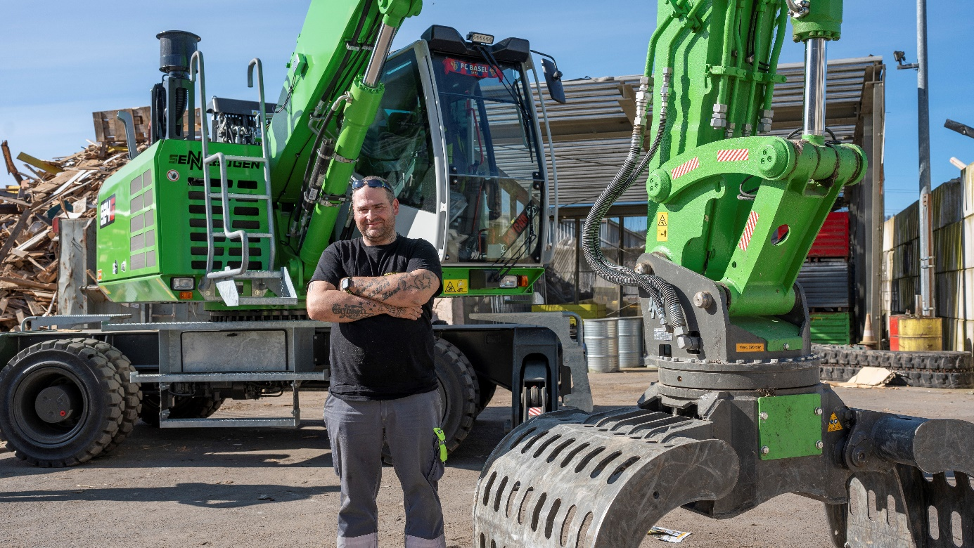
Pascal Graff: „Ich bin ziemlich stolz darauf, diese neue Maschine zu fahren.“

